ŞARAPLARDA DUYUSAL ANALİZLER

Degüstasyon başlamadan önce veya degüstasyon sırasında sigara kesinlikle içilmez. Tadıma önce koklamayla başlanır, daha sonra dile getirilecek olan aşamalarla devam edilir. Çok önemli bir degüstasyonda 4-5 numuneden fazlası tadılmaz. Eğer birbirleriyle mukayese yapılacaksa sıcaklık derecelerinin de aynı olması gerekir. Degüstasyon sırasında hiçbir zaman aceleci davranılmamalıdır. Kesin karar ancak görünüm, renk, tat ve genel intibalar hakkında varılan sonuçların muhasebesi iyice ve titizlikle yapıldıktan sonra verilir. Degütasyonlar iyi havalandırılmış, duvarları açık bir renkte boyalı, doğal ve beyaz ışıkla aydınlatılmış, beyaz örtülü ve basit fakat rahat iskemlelerle döşenmiş, her türlü ses ve kokudan uzak, kapalı, sıcaklığı 18-20°C olan bir yerde yapılmalıdır. Şaraplar çeşitlerine göre farklı sıcaklık derecelerinde degüstasyona tabi tutulurlar.

Çizelge. Degüstasyonu yapılacak şarapların en uygun sıcaklık dereceleri
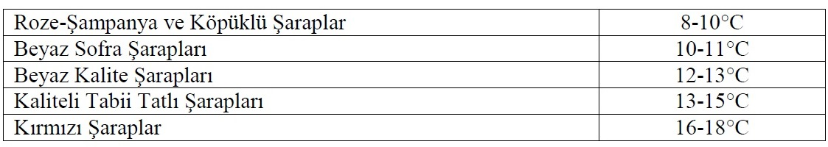

Şarabın bileşimi çok karmaşıktır. İçinde % 65-70 su, % 5-15 etil alkol ve çok az (yaklaşık % 1) asitler, tanen ve çeşitli tuzlar bulunur. Bir şarabın yapısı kimyasal analizlerle ne ölçüde belirlenirse belirlensin, o şarabın kalitesi hakkında yeterli bir fikir oluşturabilmek için duyusal analiz yapılması gereklidir. Her şarabın duyusal kalitesi panel düzenlenerek veya o şarabı degüstatörlere dağıtarak belirlenmelidir Degütasyon; şarabın doğrudan doğruya insan duyularına yani göz, burun ve dil üzerine yaptığı etkiye dayanır. Degütasyonda renk, renk nüansları ve berraklık derecesi gözle; şaraba karakter veren bukeyi veya kendine özgü bukesinden başka herhangi bir yabancı kokunun varlığı burunla saptanır. Buke; şarabın eskimesi sonucunda meydana gelen ve daha çok içildikten sonra genizde hissedilen şarap kokularına denir.

Şarapta Görsel Değerlendirme
Bu incelemenin amacı, şarapların rengini, rengin tonunu, şarabın berraklığını inceleyerek, şarapların yaşı, rengin kalitesi ve gözle görülür bir kusuru (bulanıklık, matlık, parçacıklar) olup olmadığı hakkında karara varmaktır. Berraklık, parlaklık ve canlı görünüm şarapların sağlıklı ve iyi şekilde işlendiğini göstermektedir.
Beyaz şarabın rengi soluk sarıdan kahverengiye kadar değişebilir. Altın sarısı, topaz ve kehribar sarısı yıllanma; açık sarı, yeşil ve yeşilimsi sarı renk ise gençlik belirtisidir. Çok açık (renksiz), çok koyu sarı ve esmer kirli sarı renk ise bozukluk belirtisidir. Kırmızı şarabın rengi açık kırmızıdan esmer kırmızıya kadar değişebilir. Kiremit kırmızı, kestane, turuncumsu kırmızı yıllanma; parlak, menekşemsi, nar, yakut, koyu kırmızı renk gençliği gösterir. Soluk kırmızı, esmer kirli kırmızı kusur belirtisidir.

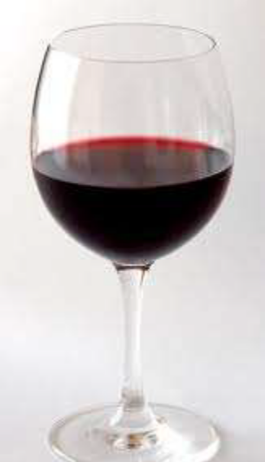
Beyaz şarap Kırmızı şarap

Genç roze şaraplar canlı, menekşemsi pembe renk; eski roze şaraplar ise turuncumsu pembe renktedir. Koyu ve kirli turuncu renk, şarapta kusur belirtisidir.


Roze şarapları

İlk adım görsel inceleme olarak adlandırılır. Görsel inceleme sırasında, kadehe konulan şarap, kadehin 1/3’ini geçmemelidir. Şarabın renginin ve berraklığının saptanmasında kadehin ışığa tutularak göz hizasında değerlendirilmesi gerekir. Şarap kadehi beyaz bir zemin üzerinde eğik tutulur ve şarabın rengi, tonları, tortu olup olmadığı, parlaklığı ve berraklığı incelenir. Görsel inceleme şarabın kenarlarından ortasına doğru bakılarak yapılır.
Bir şaraptaki renk tonlarının çokluğu şarabın kalitesinin yüksekliğine ve yıllandırılabilir oluşunu gösterir. Bulanıklık üretimden kaynaklanan hataların varlığına işarettir. Şarapta tortu olması bir kusur olduğu anlamına gelmez. İyi bir şarap berrak ve parlak bir görünümde olmalıdır.

Şaraplarda Kokusal Değerlendirme
Koklayarak yapılan incelemenin amacı öncelikle şarapta herhangi bir kusur olup olmadığını araştırmak ve şarabın sahip olduğu aromatik yapıyı incelemektir. Aroma genelde genç şaraplarda bulunan, üzümden gelen veya fermantasyon sırasında oluşan kokulara denir. Buke ise bekletmeden ötürü tazelik ve meyve kokusunu kaybetmeye, eskimeye başlayan şaraplarda az miktarda burun yoluyla alınabilen ve daha çok içildiğinde genizde hissedilen kokulardır. Şarapta bulunan aroma ve kokuların algılanabilmesi için kadeh buruna iyice yaklaştırılır ve birincil aroma algılanmaya çalışılır. Ayrıca, şarapta bulunabilecek kusurlardan biri olan oksidasyon problemi de bu aşamada saptanabilir. İkinci aşamada şarap kadehte ekseni etrafında çevrilerek tekrar burna götürülür ve şarapta bulunan fenollerin oksijenle temasını arttırarak aroma ve bukelerin daha yoğun bir biçimde izlenebilmesi amaçlanır. İyi bir şarap, tipini karakterize edici saf ve hoş koku vermelidir.

Şarabı Tadarak Değerlendirme
Tadarak inceleme en son aşamadır. Bu incelemenin amacı, şarabın içim kalitesi, karakteri ve kişiliği hakkında son kararı vermektir. Tadım sırasında şarabın uygun bileşiminde olup olmadığı, yabancı unsurlar taşıyıp taşımadığı, noksanları ve hataları ortaya çıkar. İçindeki unsurların harmonik bir şekilde kaynaşmış olması şarabın dengeli yapıda olduğunu gösterir. Şarap tadımları normal, renksiz, camdan ayaklı kadehlerle yapılmalıdır. Ağza alınan küçük bir yudum, biraz havayla tüm ağız yüzeyinde dolaştırılır (birkaç kez) ve eğer teknik amaçlı bir tadım yapılıyor ve fazla şarap örneği inceleniyorsa tükürük hokkasına geri tükürülür. Böylece geniz yoluyla algılanan aromatik maddeler ve şarabın ağızda bırakmış olduğu izlenim incelenmiş olur.
Şarabın tutarlı ve bütünlük içinde olduğunun saptanabilmesi için burunda tespit edilen aromaların damakta da algılanabilmesi gerekir. Dilin farklı bölgeleri farklı tat ve dokulara sahip olduğundan şarap ağza bir yudum alındığında, tüm dil ve damakta bu yudumu gezdirmek gerekir. Böylece, şaraptaki tatların, aroma ve lezzetlerin bir bütünlük içerisinde algılanması sağlanır.
İyi bir şarapta yabancı ve doğal olmayan tat bulunmamalı, boş içimli olmayıp dolgun olmalıdır. Ayrıca buruk bir tat verecek miktarda tanen olması da aranan niteliklerden bir diğeridir.

Şarapların Puanla Değerlendirilmesi
Şaraplar 20 puan üzerinden değerlendirilir. Aşağıdaki tabloda şarabın duyusal niteliklerine karşılık gelen puanları gösteren bir puanlama sistemi örnek olarak verilmiştir.

Çizelge. Şarapta duyusal analiz formu
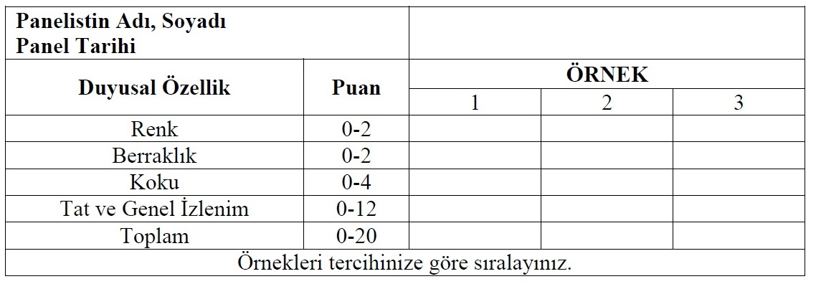

Şarapların duyusal analizi uluslararası yarışmalarda uygulanan yöntemlerden biri olan 20 puan sistemine göre; seçilmiş uzman üyelerden oluşan 12 kişilik bir panelist grubu tarafından yapılabilir. Kullanılan sistemin gereğine göre panelistler şarapları, çeşitli özelliklerini göz önünde bulundurarak dört farklı kritere göre ve 20 tam puan üzerinden değerlendirir.
Şarabın tat, aroma, buke ve görünüşünün incelenmesiyle pratik ve deneyime dayalı olarak puanlandırılması mümkündür.
Bu şekilde puanlanan şaraplar elde edilen toplam puana göre;
➢ Üstün Kalite ( 17-20)
➢ Standart (13-16)
➢ Standart Altı (9-12)
➢ Kalitesiz (1-8) olarak değerlendirilir.

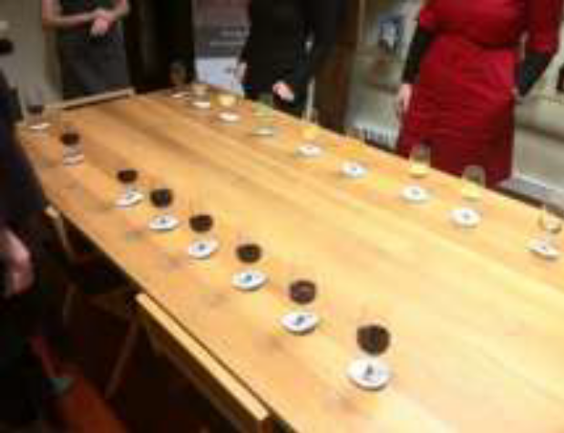
Şarapların duyusal analize hazırlanması

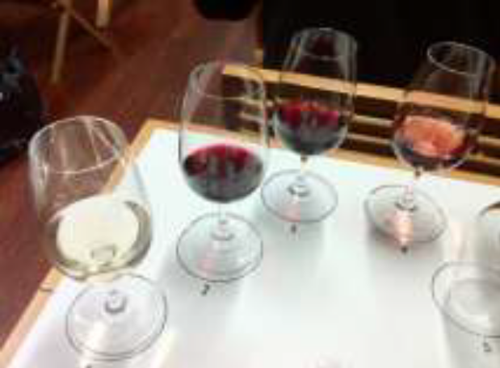
Duyusal analiz sonunda seçilen şaraplar

